

实 验 报 告

（ 2020 / 2021 学年 第 2 学期）

课程名称 | JAVA 程序设计
实验名称 | 小应用程序Applet设计
实验时间 | 2021 | 年 | 6 | 月 | 3 | 日
指导单位 | 计算机学院计算机系统与网络教学中心
指导教师 | 成小惠

学生姓名 | 李泽信 | 班级学号 | B19030317
学院(系) | 计算机学院 | 专 业 | 计算机科学与技术

实 验 报 告
实验名称 | 小应用程序Applet设计 |  |  | 指导教师 | 成小惠
实验类型 | 上机 | 实验学时 | 2 | 实验时间 | 90min
- 实验目的和要求
要求学生能在学习和理解课堂学习内容中JAVA小应用程序的基础上，通过实验，培养学生将JAVA小应用程序相关知识点（包括JAVA Applet和低级事件处理模型）有机结合，设计基于WEB浏览器的小应用程序的能力。
二、实验环境(实验设备)
笔记本制造商：DELL
处理器：Intel(R) Core(TM) i5-9300H CPU @ 2.40GHz 2.40 GHz
系统：64 位操作系统, 基于 x64 的处理器

Windows规格
版本 Windows 10 家庭中文版
版本号 20H2

编程工具：IDEA2021 、Eclipse

三、实验原理及内容（实验过程中软件工具的选择，对实验课题进行的分析，设计，编写，调试和测试实验程序等各个环节）
实验内容
设计和编写一个可以用鼠标操作的Applet小应用程序和相应的HTML页面，观察Applet的执行过程，测试程序鼠标用户交互操作的效果。

实 验 报 告
package top.tou;

import java.applet.*;
import java.awt.*;
import java.awt.event.*;

public class Hello extends Applet implements ActionListener{
Button b,c;
public void init()
{
Label label=new Label("�밴��ť��");
b=new Button("��ť1");
b.addActionListener(this);
c=new Button("��ť2");
c.addActionListener(this);
add(label);
add(b);
add(c);
}
public void actionPerformed(ActionEvent e)
{
if(e.getSource()==b)
{
Frame frame=new Frame("����");
frame.setSize(230,100);
frame.setLocation(100,100);
frame.add(new Label("�㰴�˰�ť1"));
frame.setVisible(true);
frame.validate();
}
else if(e.getSource()==c)
{
Frame frame=new Frame("����");
frame.setSize(230,100);
frame.setLocation(100,100);
frame.add(new Label("�㰴�˰�ť2"));
frame.setVisible(true);
frame.validate();
}
}
}

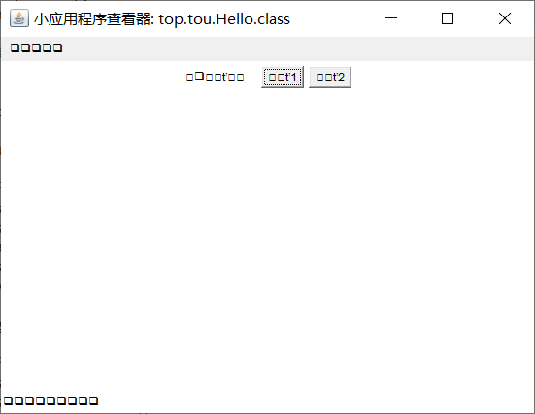
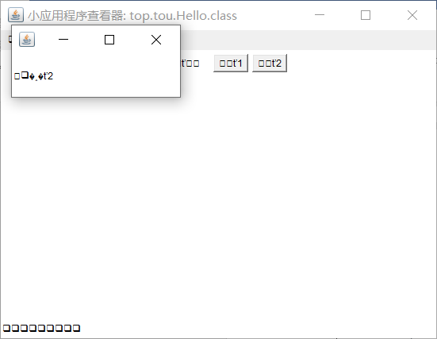
实 验 报 告
四、实验小结（实验过程中出现的综合问题和解决方法、心得体会、意见与建议等）

本次实验有遇到困难。
一是applet已过时，在新版的编辑器上运行会出现奇怪的问题。
其中最严重的是乱码问题。查阅资料大概得知是编码格式出现问题，应该使用一个旧的编码模式，由于更改编码模式会造成编辑器崩溃，上述只展示了乱码的编译结果，基本功能和交互均已经实现了。

五、指导教师评阅（此栏目为评阅教师使用，学生请勿填写，谢谢）
学生此次上机实验的上机准备和预习状况
□ A 优秀 □ B良好 □ C 中等 □ D合格 □ E不合格
学生此次上机实验中编写、调试和测试程序的能力和理论知识点理解能力
□ A 优秀 □ B良好 □ C 中等 □ D合格 □ E不合格
学生此次实验提交的实验报告的撰写质量
□ A 优秀 □ B良好 □ C 中等 □ D合格 □ E不合格
综合成绩 |  | 批阅人 |  | 日 期

